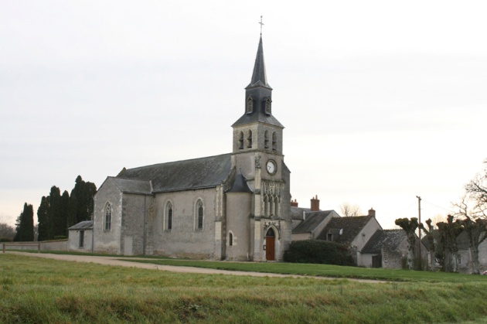
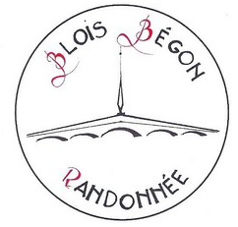
BREVET AUDAX 25 KM
Dimanche 1er novembre 2020
Seur (41)
Départ : 7h30 Mairie
Arrivée : 12h même endroit
Deux ravitos : Valaire et Lieu dit : L'Artouillat (près Ouchamps)
Engagement : 5 euros
Renseignements : Jacques Lannoy mail : jacqueslannoy@wanadoo.fr
tél : 06 85 03 99 67
Masque obligatoire( pas pendant la marche ), du gel sera disponible

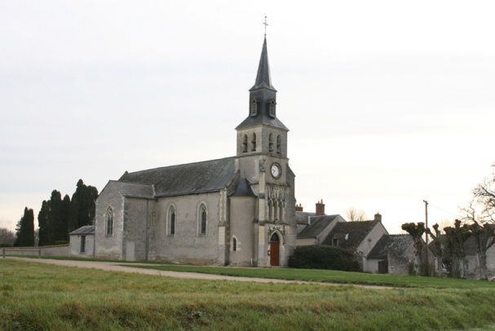
BREVET AUDAX 25 KM
Dimanche 1er novembre 2020
Seur (41)
Départ : 7h30 Mairie
Arrivée : 12h même endroit
Deux ravitos : Valaire et Lieu dit : L'Artouillat (près Ouchamps)
Engagement : 5 euros
Renseignements : Jacques Lannoy mail : jacqueslannoy@wanadoo.fr
tél : 06 85 03 99 67
Masque obligatoire( pas pendant la marche ), du gel sera disponible

